Организация развивающей предметно-пространственной среды в младшей группе «Непоседы»
Шаланина Л.Ю.
В соответствии с ФГОС организация развивающей предметно-пространственной среды выстроена с учетом возрастных возможностей и особенностей воспитанников, также учтены необходимые условия её функционирования, что является обеспечением условий для эффективного развития индивидуальности каждого ребёнка с учетом его склонностей, интересов, уровня активности. Среда обогащена элементами, стимулирующими познавательную, двигательную, эмоциональную, деятельность детей.
В своей группе я организовала предмeтно - рaзвивающую среду таким образом, чтобы каждый ребёнок имел возможность свободно заниматься любимым делом. Оборудование в группе размещено по секторам, центрам развития, что позволяет детям объединяться подгруппами по общим интересам.
При проектировании предметно – развивающей среды учитываю возрастные и индивидуальные особенности детей. В группе подобраны предметы, подчеркивающие гендерную принадлежность дошкольников.
Расположение мебели и прочего оборудования в групповой комнате отвечает требованиям техники безопасности и санитарно – гигиеническим требованиям, вся мебель имеет маркировку, соответствующую росту ребёнка и его физиологии.

Уголоки сюжетно-ролевых игр.

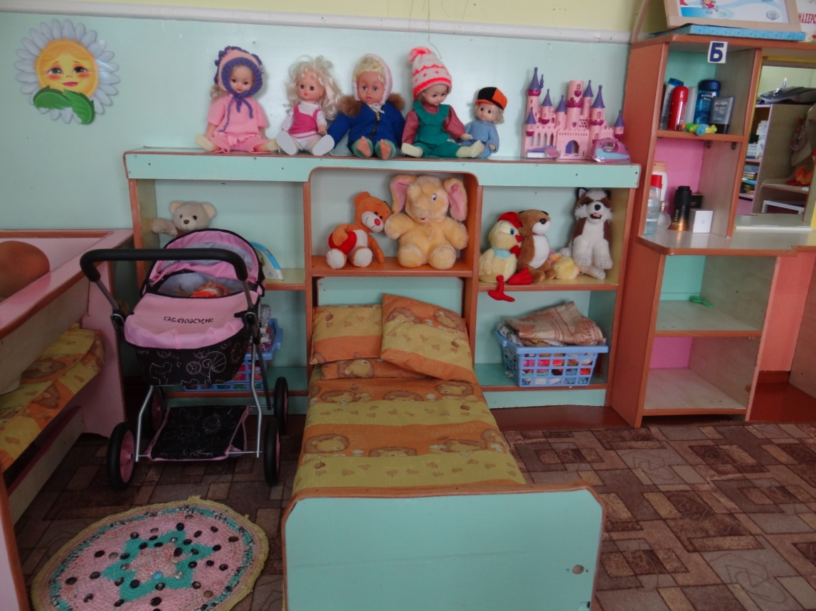

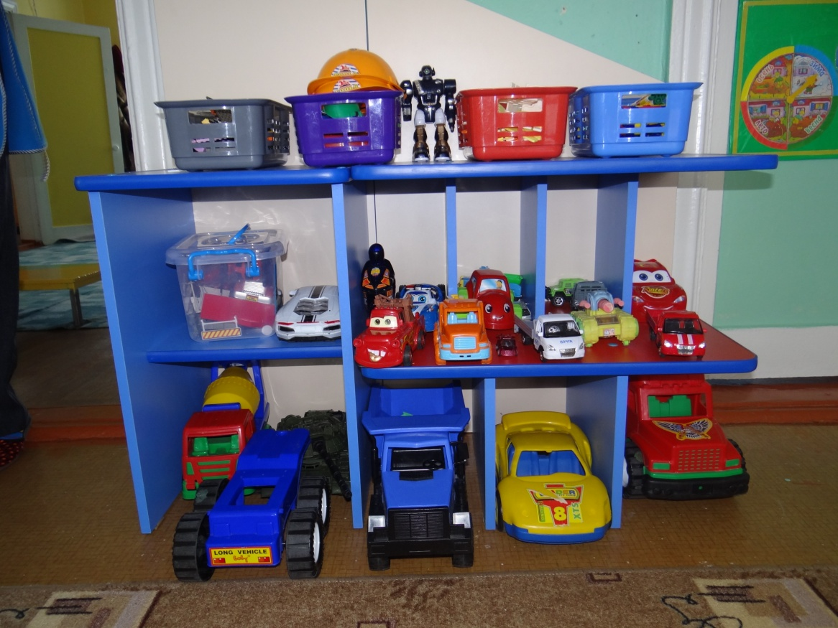
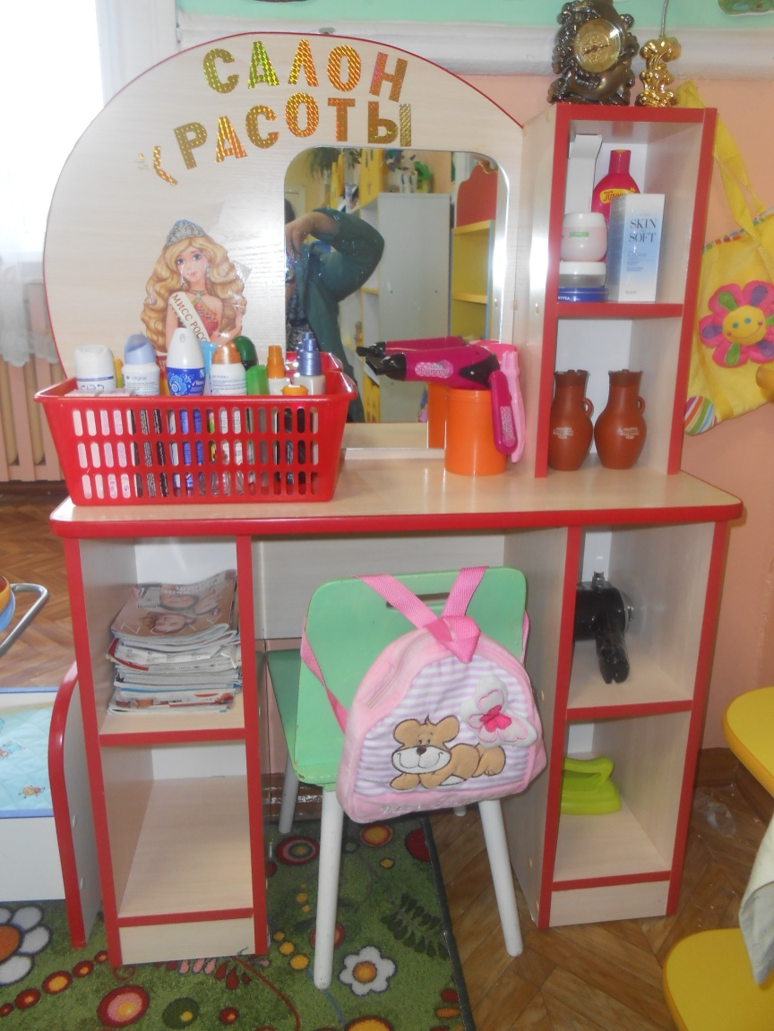

Уголок «ряжения»,
наполненный костюмами и нарядами, сшитыми руками воспитателей и родителей

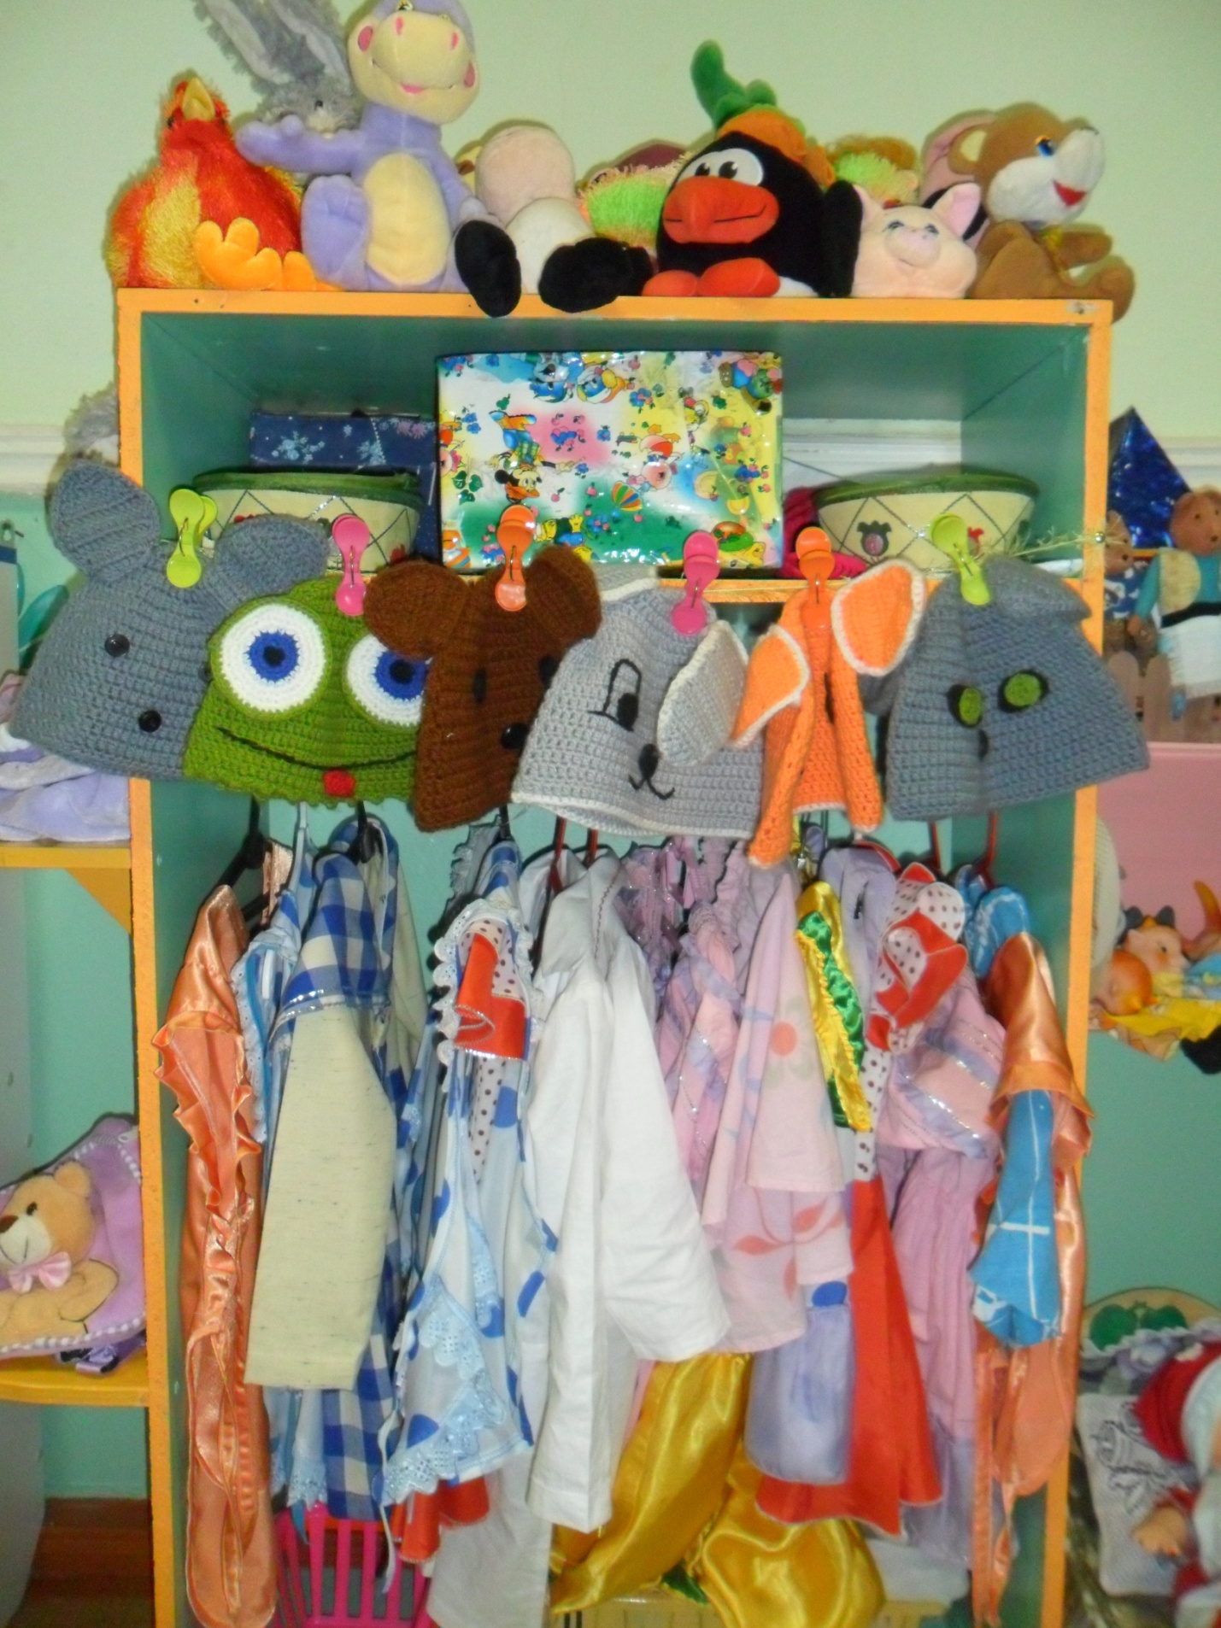

Книжный уголок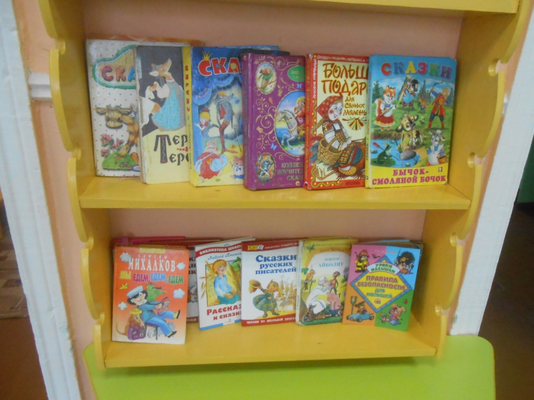

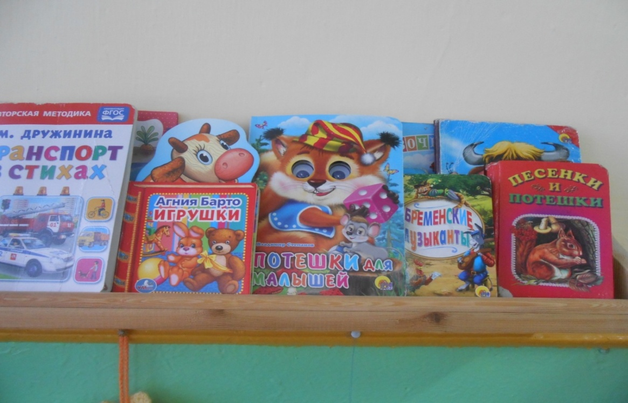

Уголок сенсорного развития
Развивающая доска «Бизиборд»
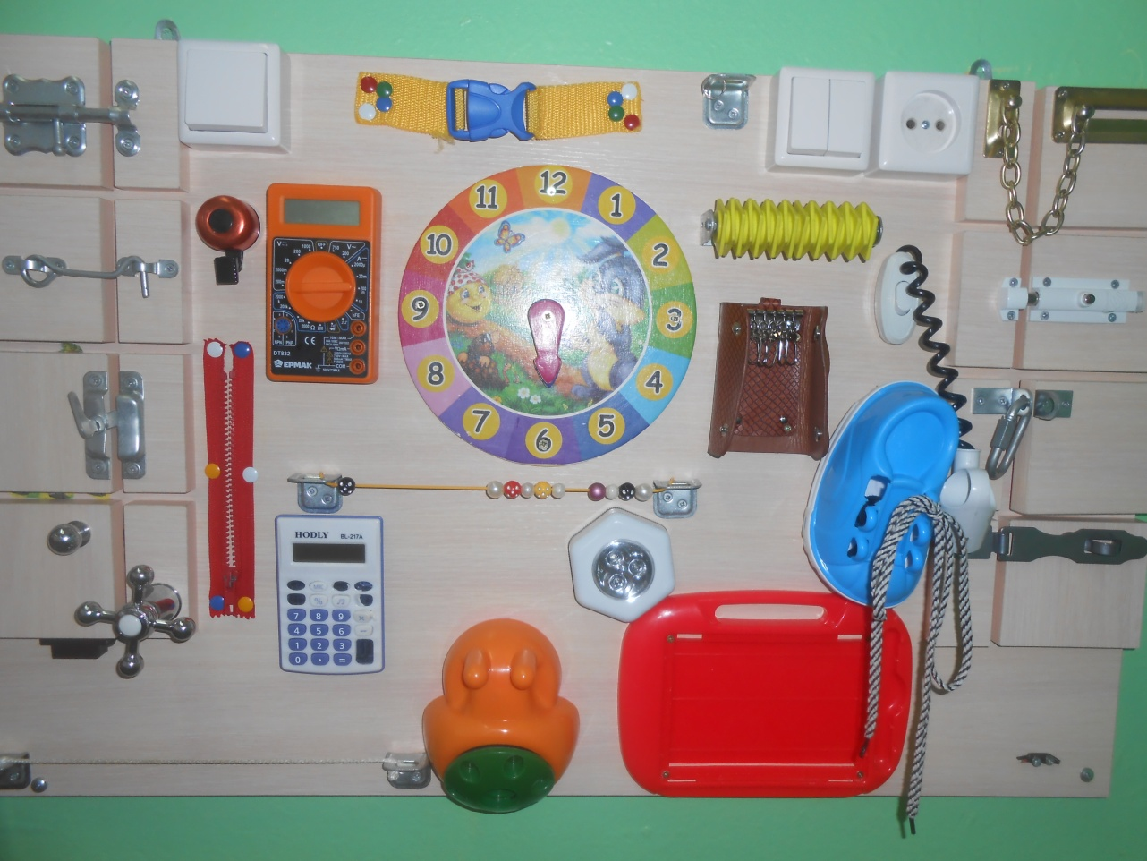

Сенсорная коробка
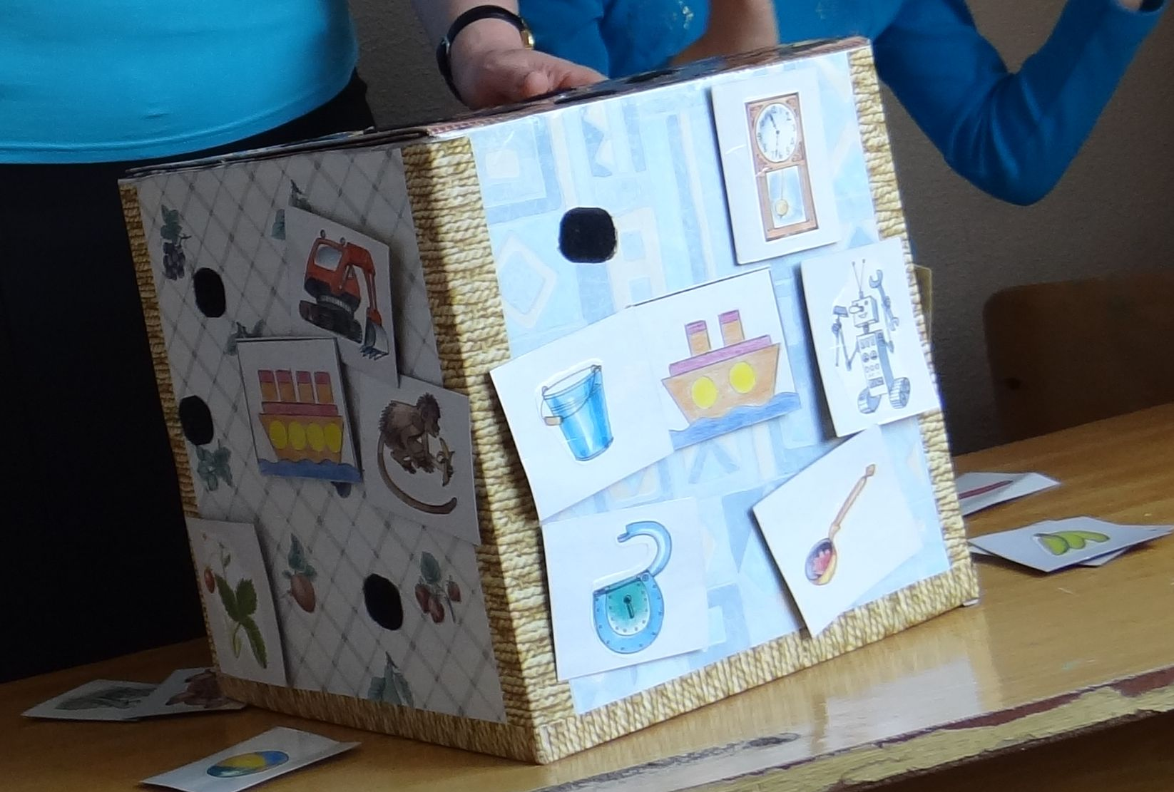
Домашняя песочница
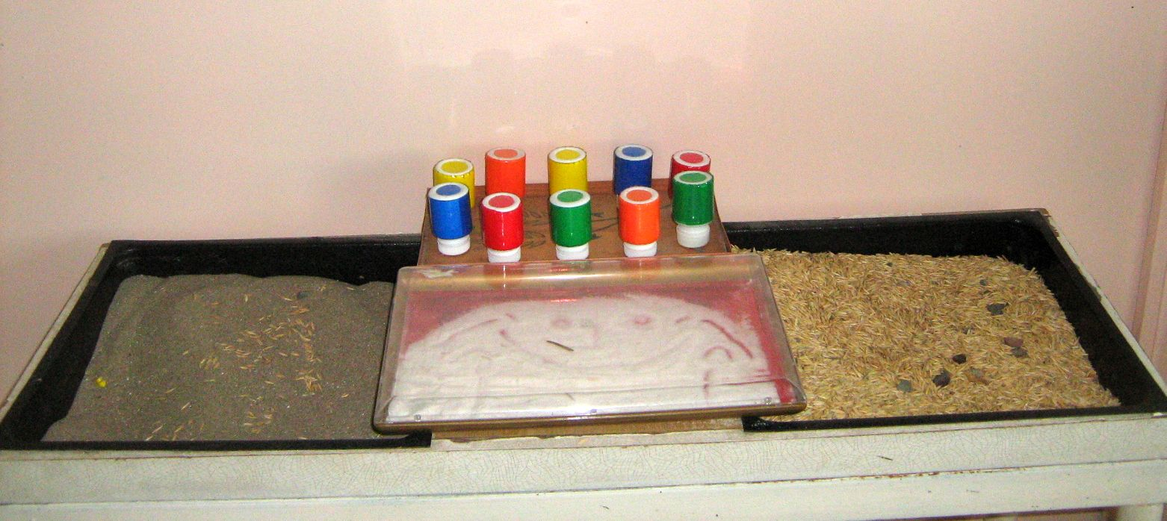

Многофункциональная черепаха

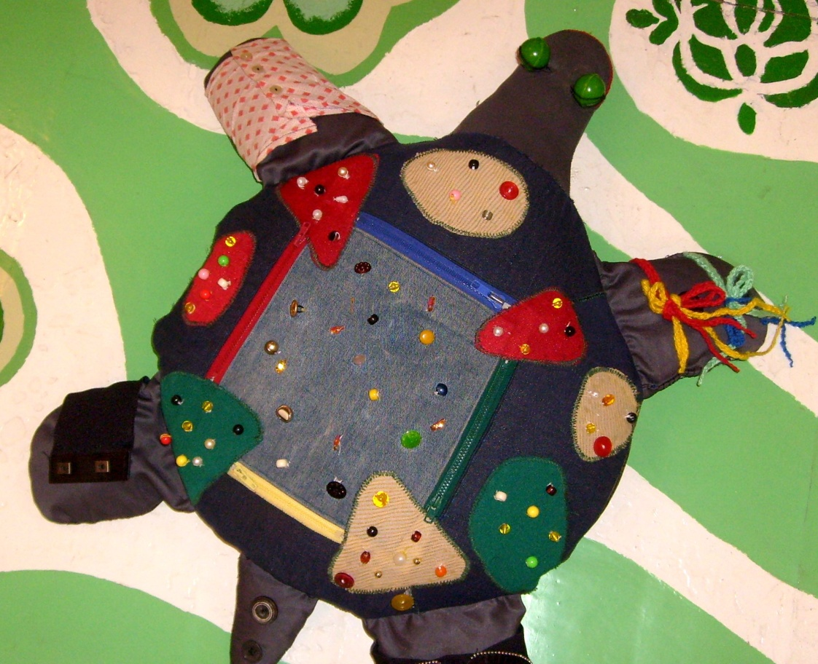

Уголок театрализованной деятельности
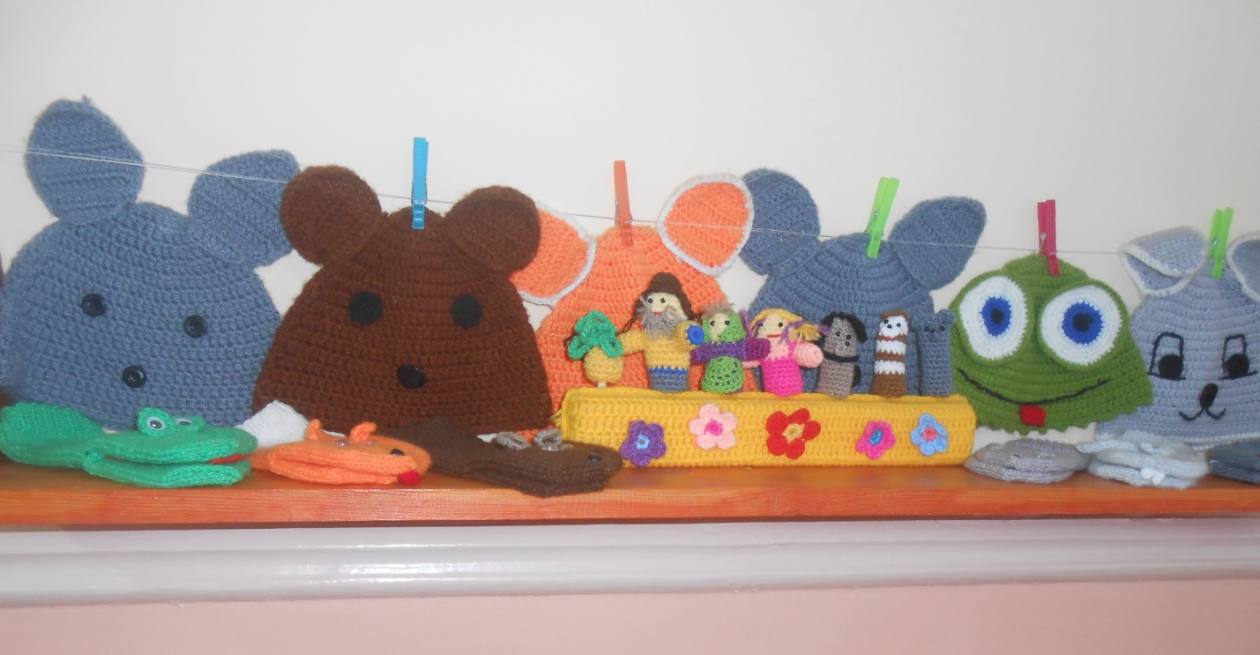

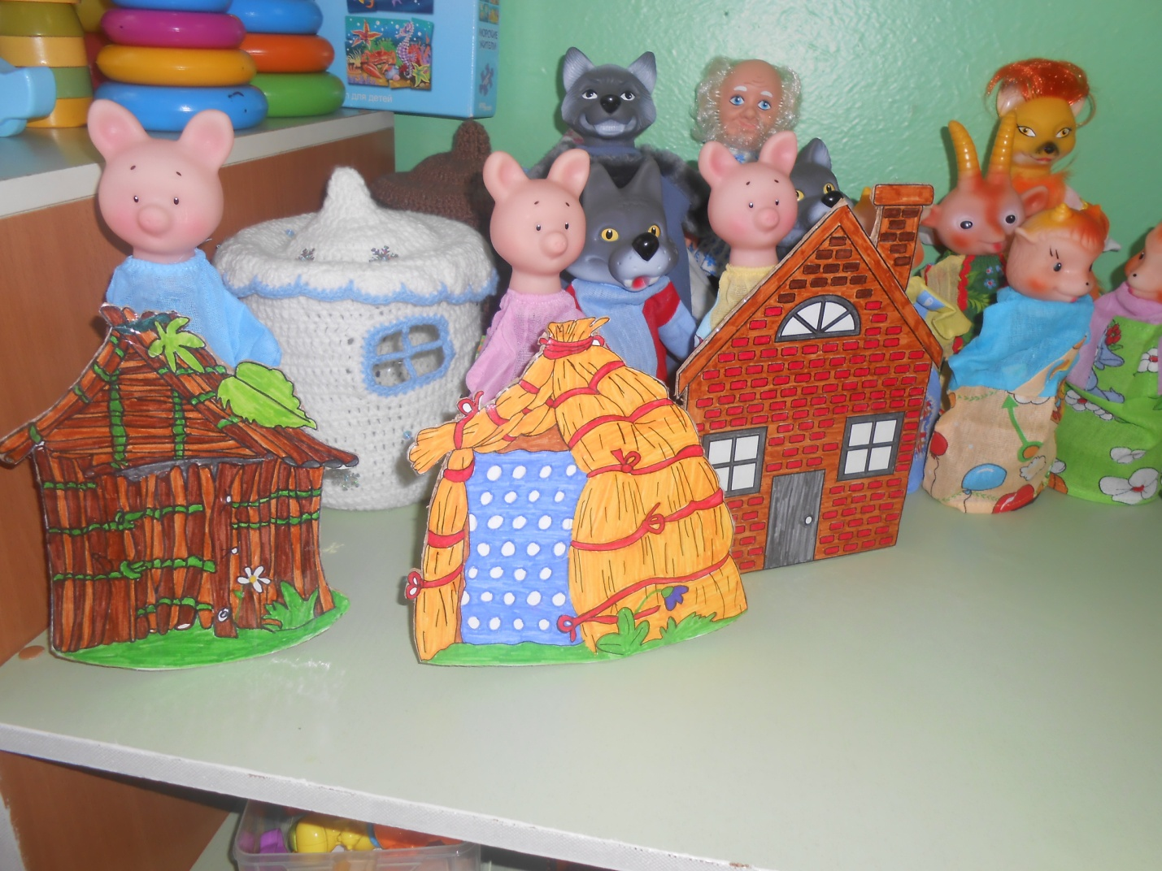

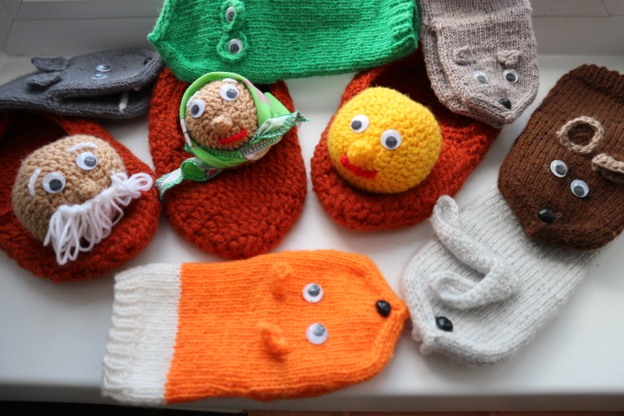

Персонажи, изготовленные своими руками

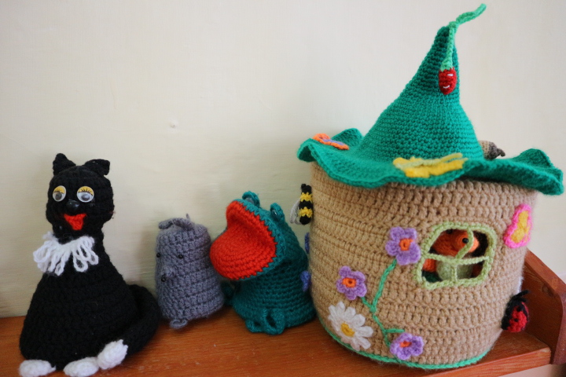

Спортивный уголок,
содержащий нетрадиционное оборудование, изготовленное своими руками

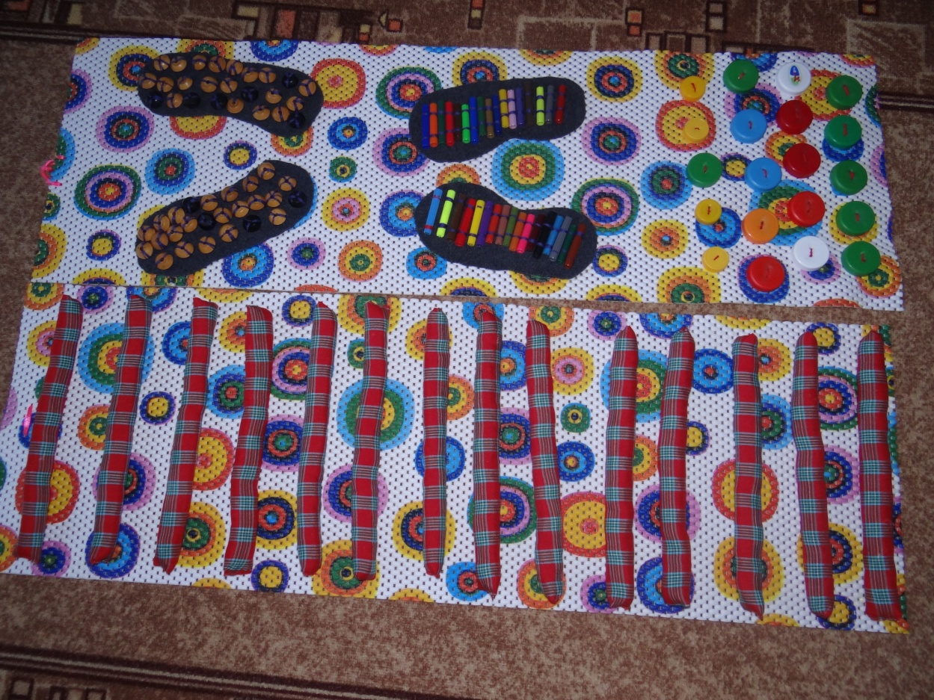
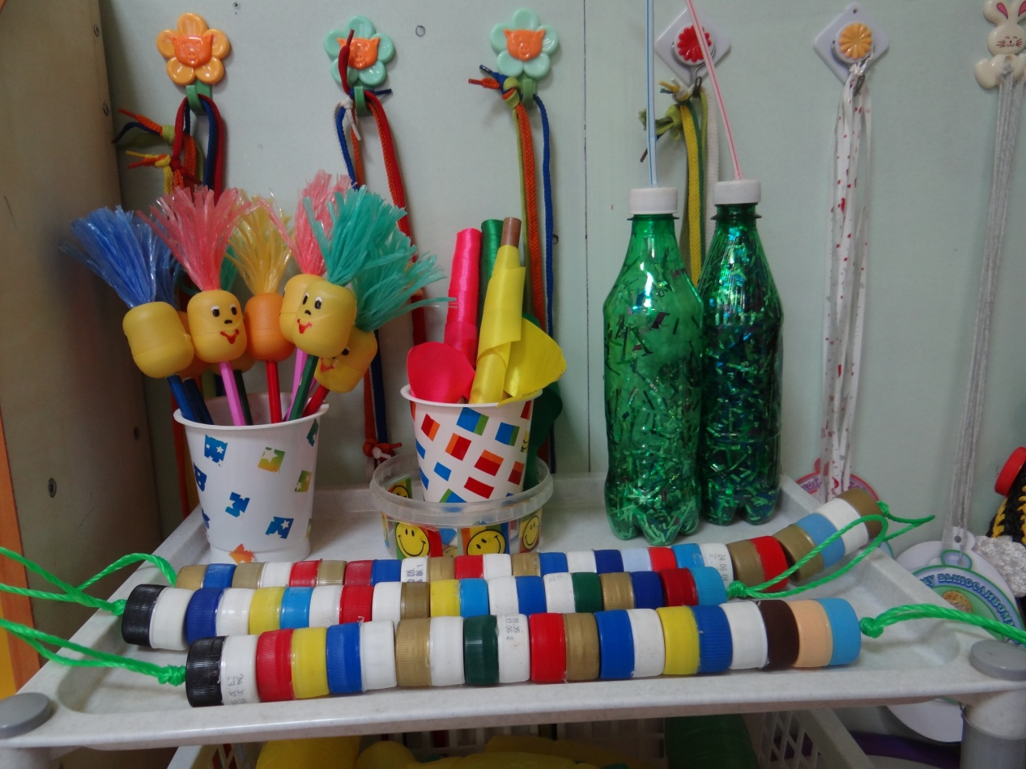

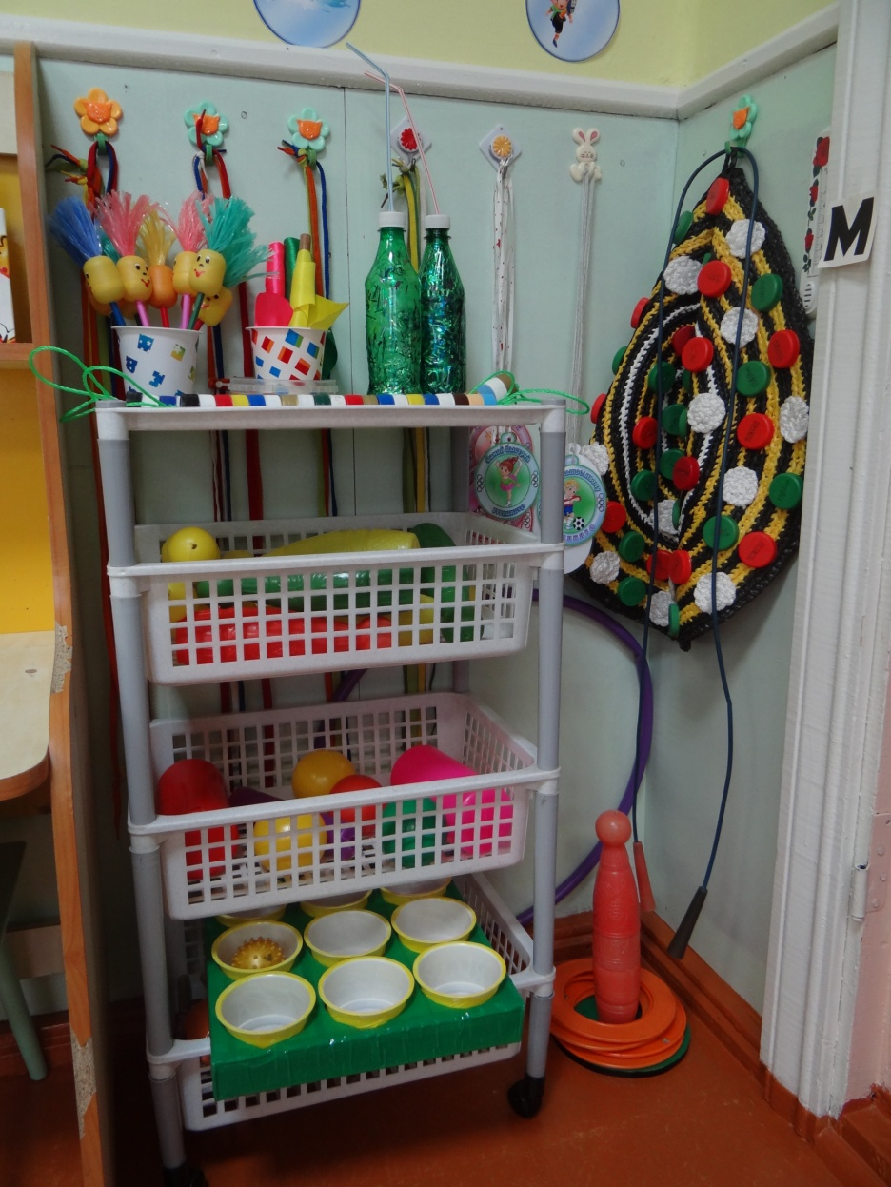

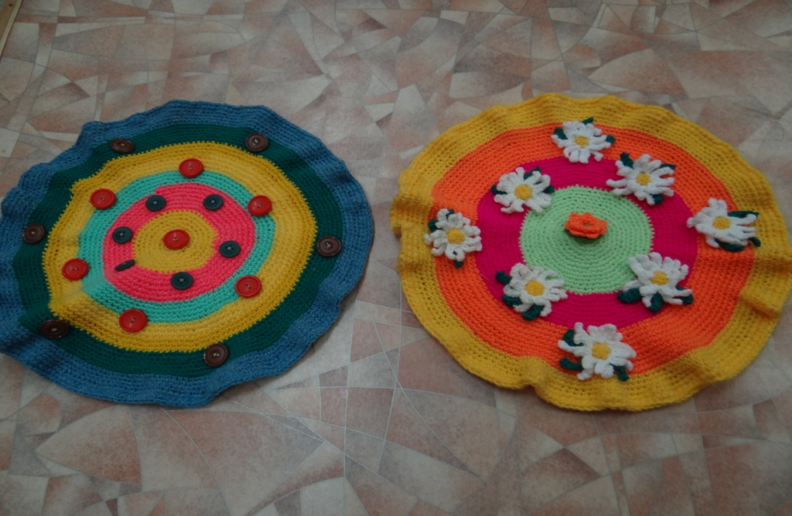
Зона для настольно-печатных и дидактических игр
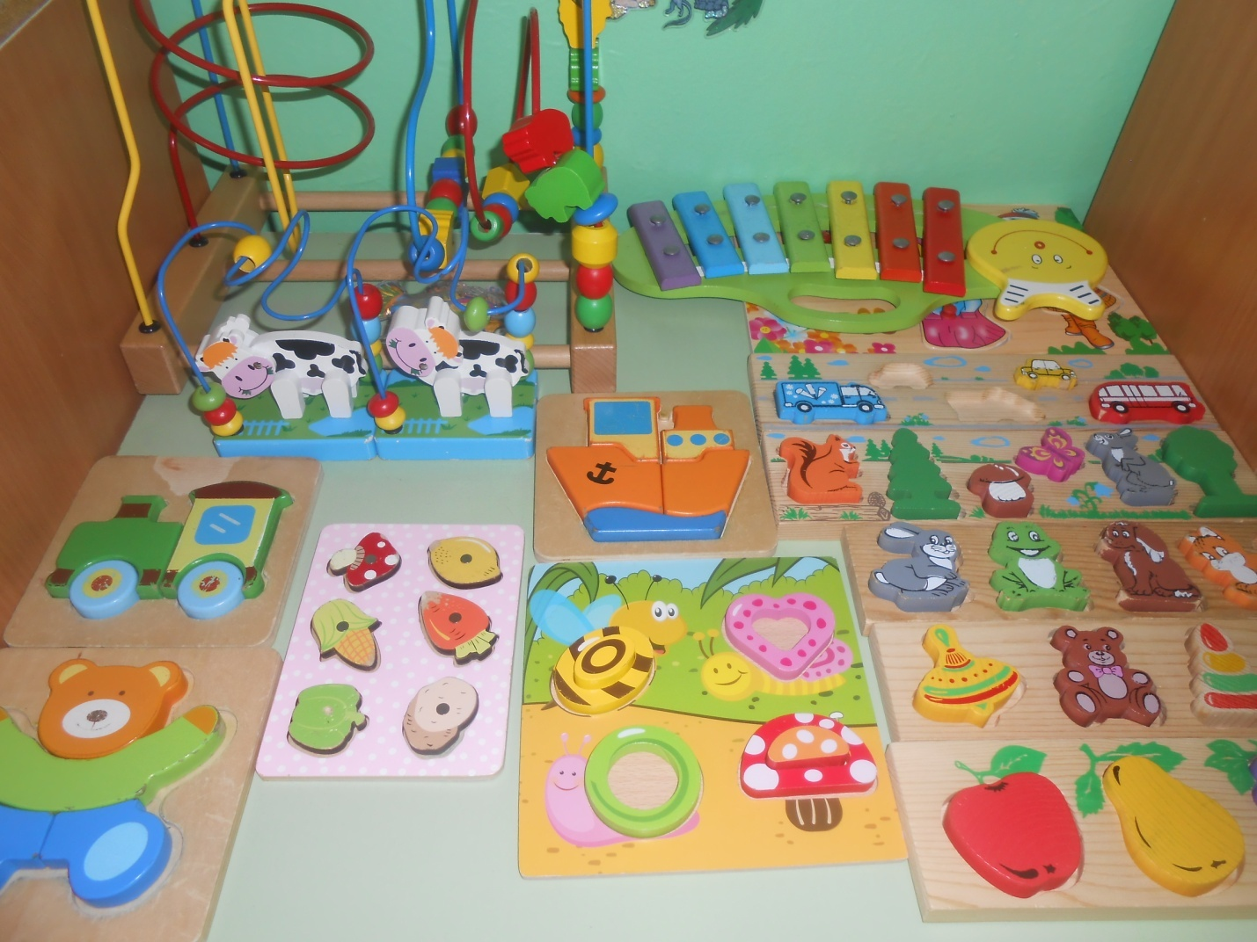
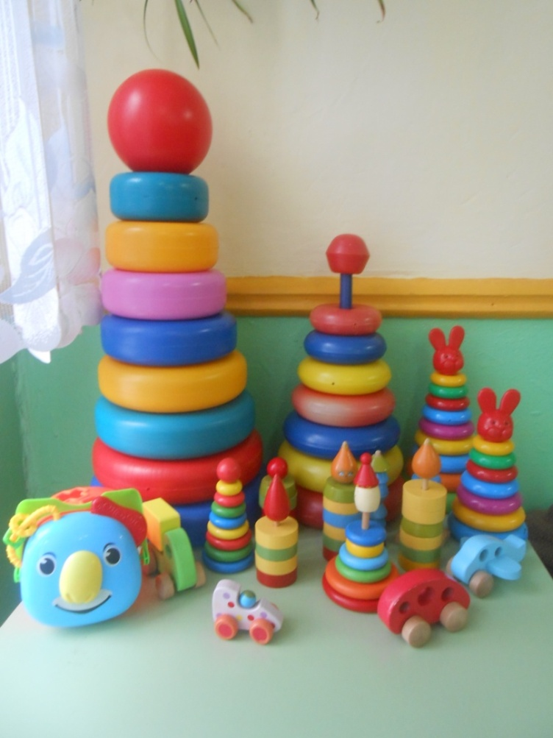
Уголок природы
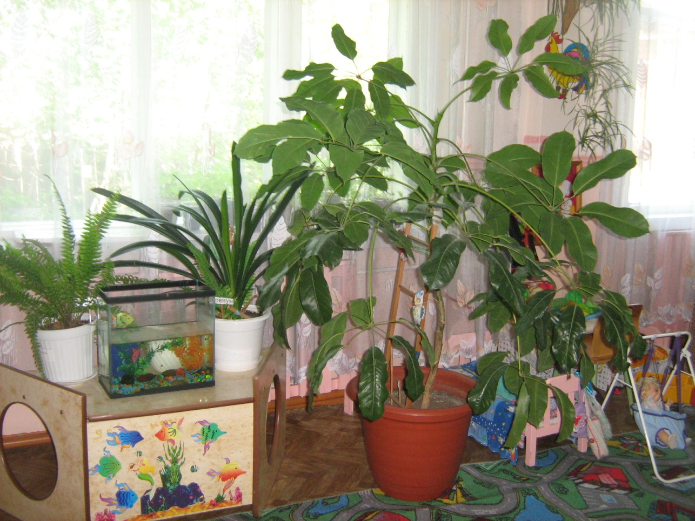

Огород на подоконнике
